Medellín, julio de 2025 140 -10 -01

Señor(a):

**{{Nombre}}**

Aspirante Convocatoria 2025-2

Documento: {{Documento}}

Correo electrónico: {{Correo}}

Número de contacto: {{Celular}} – {{CelularAlterno}}

**Asunto:** Respuesta a peticiones de convocatoria 2025-2.

Respetada Aspirante.

La Agencia de Educación Postsecundaria de Medellín - SAPIENCIA, en aras de dar respuesta a la solicitud emitida bajo radicado N°2025-1218943-1, se permite manifestar lo siguiente:

Usted se presentó al Programa Único de Acceso y Permanencia – PUAP, en la línea de créditos condonables de pregrado en la fuente de financiación de Presupuesto Participativo para la convocatoria 2025-2, con la intención de adelantar sus estudios de pregrado correspondientes al programa de {{PROGRAMA}} ofertado en la {{IES}}. Sin embargo, en el resultado final de dicha convocatoria se constató que**, usted se encuentra con el impedimento contemplado en el literal a) del artículo 71 del Decreto 032 de 2023, para la fuente de financiación Presupuesto Participativo**.

Previo a dar respuesta a lo solicitado, se realizan las siguientes precisiones:

1. Mediante el Decreto 32 de 2023 se reglamentó el PUAP (Programa Único de Acceso y Permanencia - PUAP).
2. Mediante el Decreto 0344 de 2025 se modificó el Decreto 032 de 2023 (Reglamento Operativo del Programa).
3. Mediante la Resolución 2828 de 2025, “*Por medio de la cual se realiza la apertura de convocatoria para la línea de crédito condonable pregrado del Programa Único de Acceso y Permanencia en la educación postsecundaria - PUAP, convocatoria 2025-2”.*
4. Mediante la Resolución 2912 de 2025, “*Por medio de la cual se establecen los puntos de corte, para la línea de créditos condonables pregrado del Programa Único de Acceso y Permanencia en la educación postsecundaria - PUAP, convocatoria 2025-2”*.

Hechas las precisiones anteriores, se procede a revisar y a brindar respuesta a la petición en cuestión en los siguientes términos:

***Artículo 71. Impedimentos.*** *No podrán ser elegibles para ingresar al programa:*

1. *Quienes posean título universitario, excepto si el título es de técnico profesional o tecnólogo y aspiran continuar los estudios universitarios bajo la modalidad de ciclos propedéuticos u homologación, así como la formación acreditada bajo el Marco Nacional de Cualificaciones, en las condiciones descritas en el presente reglamento*.

Este impedimento surgió dado que, en el formulario de inscripción el candidato en las preguntas ***¿Posee título técnico profesional?, ¿Posee título tecnólogo?*** *o* ***¿Posee título técnico profesional?****, r*esponde de forma afirmativa y en la pregunta ***¿Continuará sus estudios bajo la modalidad de ciclos propedéuticos u homologación?***, responde de forma negativa, como se muestra a continuación:

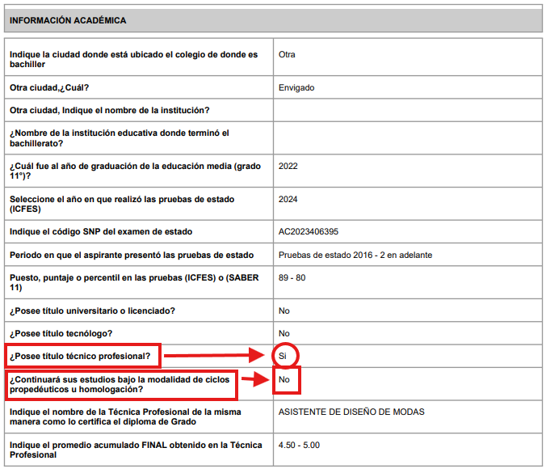

De manera que, otorgar una respuesta afirmativa ***a* una o varias de las preguntas planteadas anteriormente**,y responder de forma negativa a la pregunta ***¿Continuará sus estudios bajo la modalidad de ciclos propedéuticos u homologación?***, ilustrada anteriormente,deriva en la configuración del impedimento para acceder al programa ya mencionado.

Por lo anterior y teniendo en cuenta lo estipulado en el artículo quinto de la Resolución 2828 de 2025, el cual prevé:

***ARTÍCULO QUINTO. INSCRIPCIÓN AL PROGRAMA:*** *La postulación a la línea de crédito condonable en pregrado, se debe realizar ingresando al sitio web oficial de la Agencia de Educación Postsecundaria de Medellín – SAPIENCIA, www.sapiencia.gov.co, dentro de las fechas previstas para ello, y teniendo en cuenta lo siguiente:*

* *La información que registre en el formulario se entiende rendida bajo gravedad de juramento. Faltar a la verdad en la información rendida genera la exclusión del programa, sin perjuicio de las acciones legales a que haya lugar.*
* ***La información que se registre en el formulario debe ser validada y revisada por el aspirante, toda vez que esta podrá ser modificada únicamente hasta la fecha de cierre de inscripciones establecida para la convocatoria.***
* *La información solicitada tiene como finalidad analizar, verificar y evaluar las condiciones de acceso y permanencia para participar en la convocatoria, así como consolidar información para estudios, diagnósticos y valoraciones propias del objeto misional de SAPIENCIA.*
* ***Los interesados deberán conocer el reglamento del decreto 032 de 2023, y las demás disposiciones que modifiquen, adicionen o deroguen, que se encuentran en la gaceta oficial del Distrito o que pueden ser consultadas en www.sapiencia.gov.co. La inscripción al programa significará que entiende y acepta las condiciones del mismo. La inscripción implicará que entiende y acepta las condiciones del mismo.***

Así las cosas, la Entidad no puede acceder a lo solicitado por la aspirante, dado que, la calificación con respecto al caso en concreto, se realizó con base en la información brindada en el formulario de inscripciones, de modo que, la causa por la que **{{Nombre}}** no continuó en la convocatoria, se encuentra supeditado a que no cumplió con el requisito habilitante anteriormente mencionado en la presente convocatoria para la línea de crédito de pregrado en las fuente de financiación de Presupuesto Participativo, ratificándose así, la decisión ya notificada vía correo electrónico; sin embargo, ostenta el derecho de presentarse en las próximas convocatorias del programa, cumpliendo y guardando absoluta diligencia y cuidado en el diligenciamiento de los requisitos dispuestos en el formulario de inscripción.

Finalmente, le reiteramos nuestro interés en brindarle el acompañamiento que usted requiera, en caso de solicitar alguna información adicional, le invitamos a que se comunique con nuestra línea de atención al ciudadano 6044447947, al correo info@sapiencia.gov.co, o que visite nuestra página web [www.sapiencia.gov.co](http://www.sapiencia.gov.co).

Cordialmente,

**ELKIN JOSÉ JIMÉNEZ MEJÍA**

Director Técnico de Fondos

Agencia de Educación Postsecundaria de Medellín - SAPIENCIA.

|  |  |  |
| --- | --- | --- |
| Proyectó: | Revisó: | Revisó: |
| Daniel Felipe Zapata Vélez  Contratista Profesional Apoyo Técnico Dirección Técnica de Fondos | Genaro Alfonso Aristizabal Echeverri  Contratista Profesional Apoyo Dirección Técnica de Fondos  C:\Users\genaro.aristizabal\Sapiencia\Gen_Fondos - Documentos\Firma.PNG | Pablo Adolfo Hoyos González  Abogado Contratista Dirección Técnica de Fondos |

F-AP-GD-028 Versión 1